รายงานการปฏิบัติราชการประจำเดือน
ข้อมูล ณ วันที่ 30 พฤศจิกายน 2567

รายงานการปฏิบัติราชการประจำ เดือน พฤศจิกายน 2567
ประจำปีงบประมาณ พ.ศ. 2568
สถานีตำรวจภูธรบางสวรรค์

1. งานอำนวยการ
วันที่ 5 พฤศจิกายน 2567 เวลา 14.30 น. พ.ต.ท.สุริยัน เพชรช่วย สวญ.สภ.บางสวรรค์, พ.ต.ท.กฤฐิพงศ์ ยิ้มโฉม สวป.สภ.บางสวรรค์ ชป.เตรียมความพร้อมช่วยเหลืออุทกภัย พร้อมด้วยกู้ภัย,กู้ชีพ เทศบาลตำบลบางสวรรค์, รถยกบางสวรรค์เซอร์วิส ตรวจความพร้อมชุดปฏิบัติการเตรียมความพร้อม อุปกณ์ยานพาหนะ ในการให้ความช่วยเหลือ ผู้ประสบอุทกภัย ณ บริเวณหน้า สภ.บางสวรรค์ ณ เวลาปัจจุบัน ไม่มีฝนตกในพื้นที่ ตรวจสภาพน้ำในแม่น้ำอิปันปกติ ไม่ล้นตลิ่ง

ภาพประกอบ
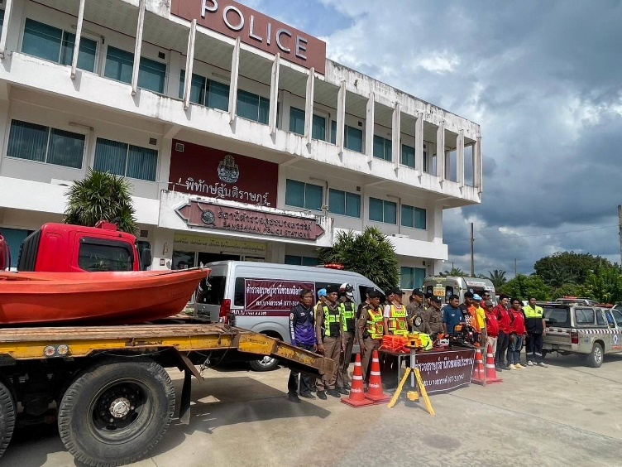
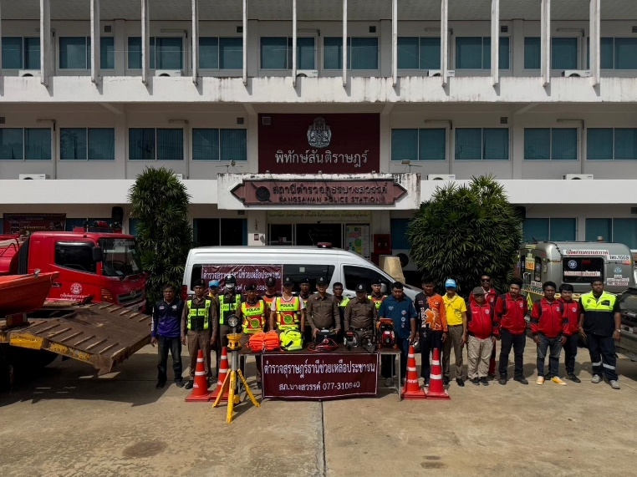

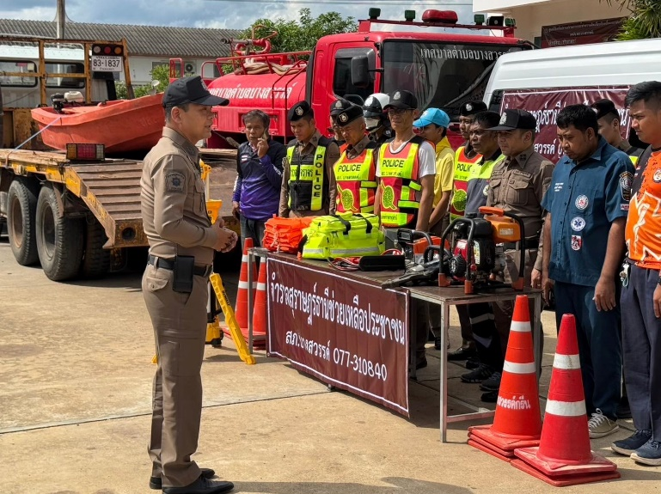
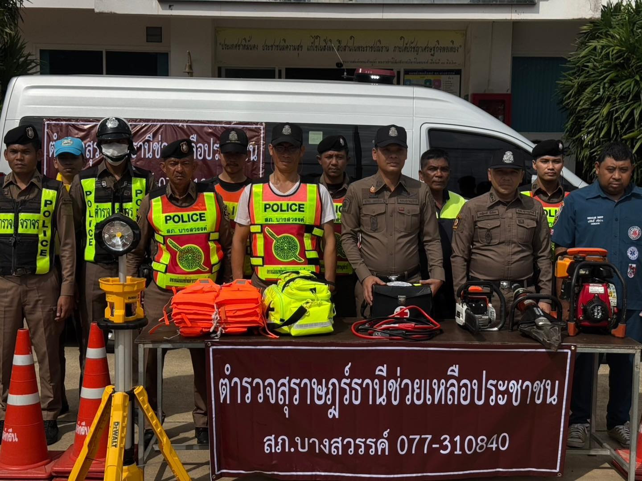

1. งานอำนวยการ

วันที่ 8 พฤศจิกายน 2567 เวลา 13.30 น. พ.ต.ท.สุริยัน เพชรช่วย สวญ.สภ.บางสรรค์ ,พ.ต.ท.กฤฐิพงศ์ ยิ้มโฉม สวป.สภ.บางสรรค์ และผู้ประกอบการกิจการลานเทปาล์มน้ำมัน ร่วมประชุมวางมาตรการ ป้องกัน ปราบปราม และ ร่วมหาแนวทางการลักขโมยปาล์มน้ำมันนำไปขายลานเทฯในพื้นที่เพื่อแก้ไขปัญหาความเดือดร้อนของเกษตรกร และ ร่วมลงนามข้อตกลง MOU จำนวน 18 ร้าน ณ ห้องประชุมสถานีตำรวจภูธรบางสวรรค์ ชั้น 3

ภาพประกอบ

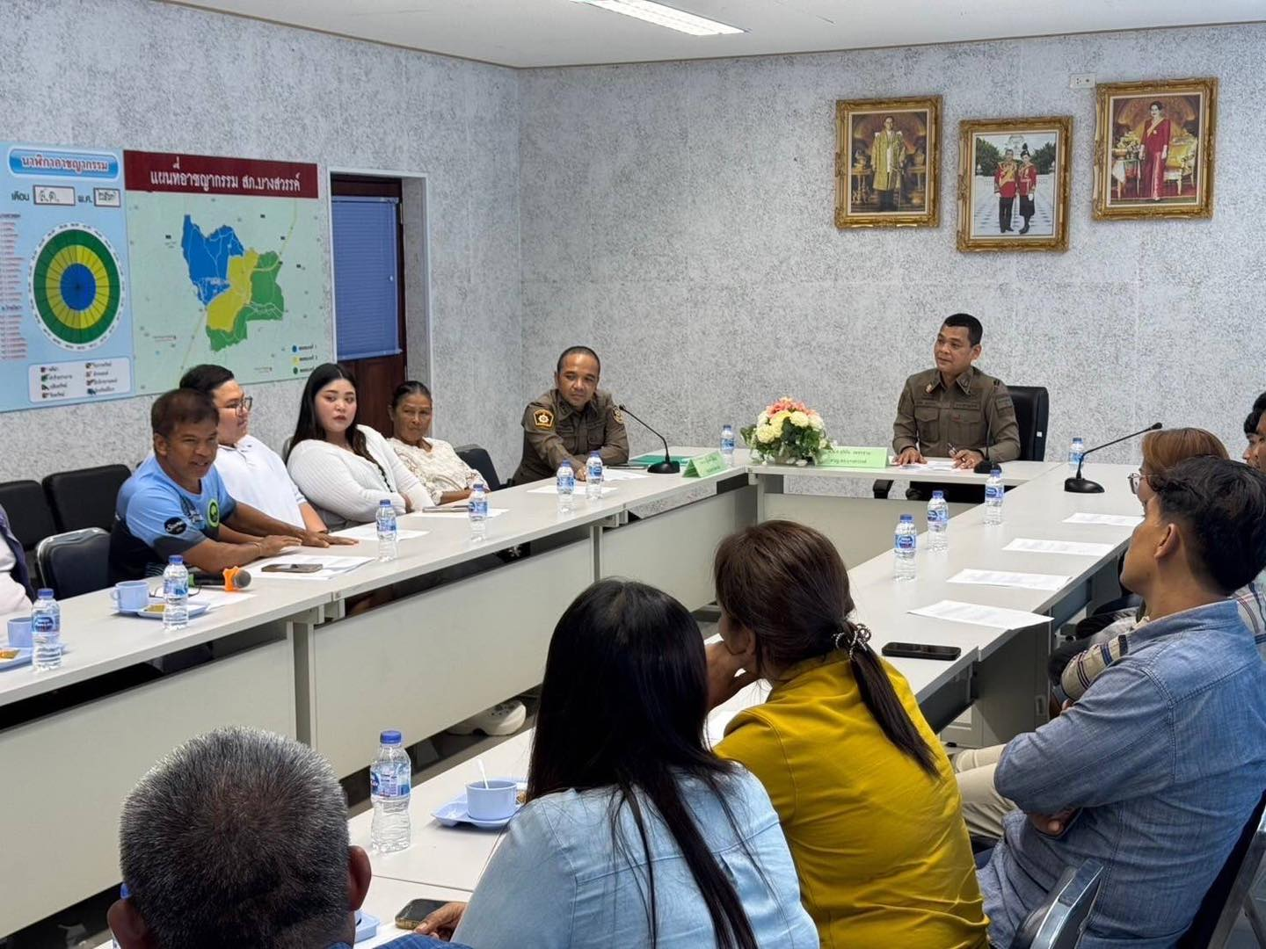
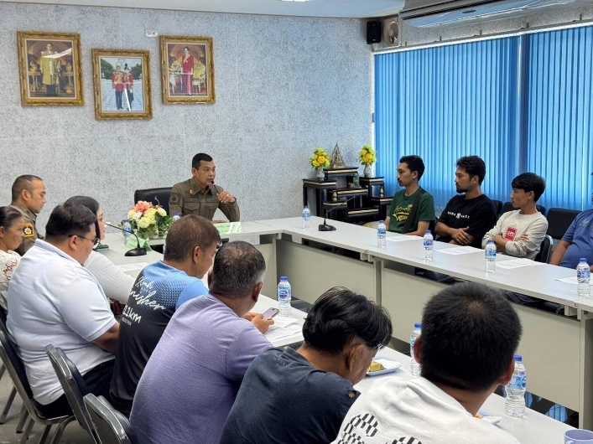

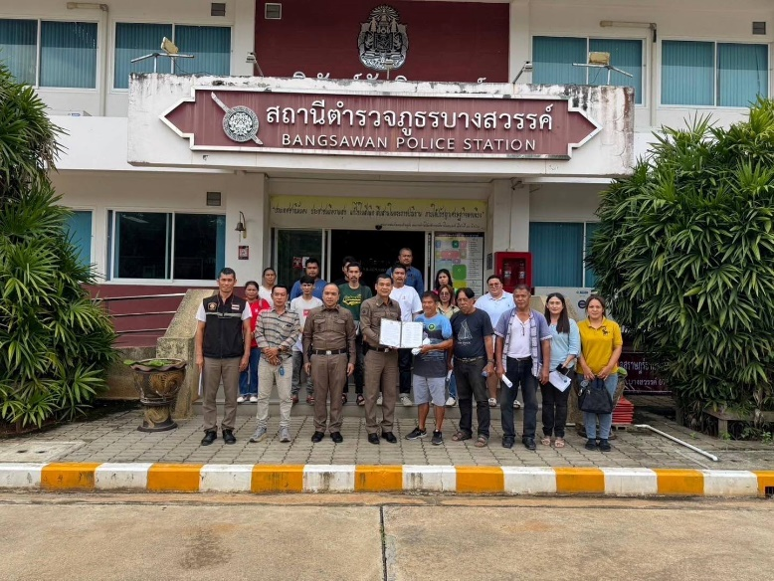
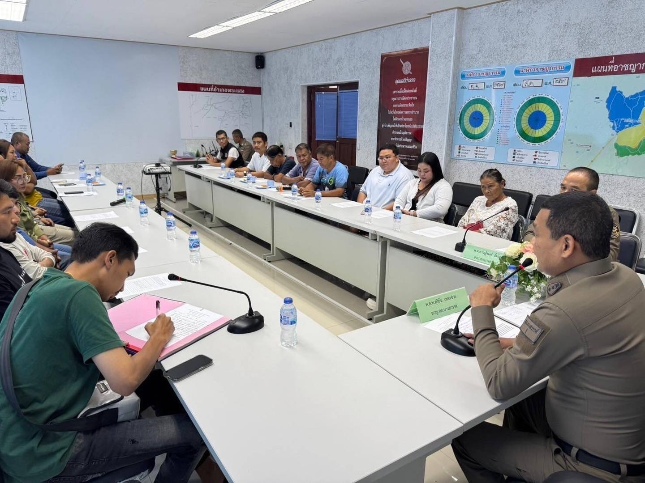

วันที่ 21 พฤศจิกายน 2567 เวลา 10.00 น. พ.ต.ท.สุริยัน เพชรช่วย สวญ.สภ.บางสวรรค์, พ.ต.ท.กฤฐิพงศ์ ยิ้มโฉม สวป.สภ.บางสวรรค์, พ.ต.ท.ชาย สุวรรณเติมเต็ม สว.สส.สภ.บางสวรรค์ พร้อมด้วย สายตรวจรถยนต์ สายตรวจจราจร ชุดสืบสวน งานสอบสวน ธุรการ กู้ภัย โรงเรียนบางสวรรค์วิทยาคม จนท.ที่เกี่ยวข้อง ร่วมซักซ้อมแผนเผชิญเหตุนักเรียนทะเลาะวิวาทต่อเนื่องถึงสถานพยาบาลโรงเรียนบางสวรรค์วิทยาคม และ รพ.สต.บางสวรรค์ การปฏิบัติเป็นไปด้วยความเรียบร้อยและได้บันทึกในระบบ Police 4.0 เรียบร้อย

ภาพประกอบ

